HỌC VIỆN CÔNG NGHỆ BƯU CHÍNH VIỄN THÔNG
KHOA VIỄN THÔNG 1


ĐỒ ÁN
TỐT NGHIỆP ĐẠI HỌC

ĐỀ TÀI:
ASP.NET VÀ WEBSITE QUẢNG BÁ KHÁCH SẠN

GIẢNG VIÊN HƯỚNG DẪN: THS.NGUYỄN ĐÌNH HIẾN
SINH VIÊN THỰC HIỆN : PHẠM THỊ PHƯƠNG DUNG
LỚP : D05HTTT
KHÓA : 2005-2010
HỆ : CHÍNH QUY

Hà Nội, tháng 12 /2009

MỤC LỤC
LỜI MỞ ĐẦU 1
CHƯƠNG I: KHẢO SÁT NGHIỆP VỤ 2
1.1 Giới thiệu sơ bộ về khách sạn 2
1.2 Mục tiêu xây dựng website quảng bá khách sạn (Đặc tả bài toán) 3
1.2.1 Thông tin về khách sạn 3
1.2.2 Đặt phòng qua mạng 3
CHƯƠNG II: TÌM HIỂU CÔNG NGHỆ ASP.NET 4
2.1 Giới thiệu ASP.NET 4
2.2 Trang ASP.NET 4
2.2.1 Viết code C# trong file .aspx 4
2.2.2 Viết code trong trang code behind 5
2.3 Quá trình xử lý tập tin ASPX 7
2.4 Quá trình biên dịch của ASP.NET 8
2.5 ASP.NET và CLR (Common Language Runtime) 9
2.6 Những tính năng nổi bật của ASP.NET 10
CHƯƠNG III: MỘT SỐ PLUG-IN HỮU ÍCH TRONG ASP.NET 11
3.1 JQuery 11
3.1.1 Giới thiệu JQuery 11
3.1.2 Chạy Jquery 12
3.1.2.1 Download jQuery 12
3.1.2.2 Sử dụng jQuery trong ASP.NET 12
3.1.3 Jquery hoạt động như thế nào 13
3.1.3.1 Chạy mã khi Document Ready 13
3.1.3.2 Function $() 13
3.2 Silverlight 16
3.2.1 Giới thiệu Silverlight 16
3.2.2 Các đặc tính của Silverlight 16
3.2.3 Khả năng hỗ trợ trình duyệt, hệ điều hành và công nghệ liên quan 17
3.2.3.1 Sự thực thi của Silverlight 17
3.2.3.2 Hỗ trợ của hệ điều hành và trình duyệt 17
3.2.3.3 Các công nghệ và công cụ liên quan của silverlight 18
3.2.4 Tìm hiểu về Website Silverlight 19
3.2.4.1 Tạo đối tượng Silverlight 19
3.2.4.2 Sử dụng trang ASP.NET 21
3.2.5 Tìm hiểu XAML 23
3.2.5.1 Giới thiệu XAML 23
3.2.5.2 Sự tách biệt công việc giữa Designer và Developer 23
3.2.5.3 Trang XAML 24
3.2.5.4 Thiết lập đặc tính cho đối tượng 26
CHƯƠNG IV: PHÂN TÍCH THIẾT KẾ HƯỚNG ĐỐI TƯỢNG CHO WEBSITE QUẢNG BÁ KHÁCH SẠN 27
4.1 Biểu đồ USECASE 27
4.1.1 Xác định các tác nhân của hệ thống 27
4.1.2 Lược đồ Use Case 28
4.1.2.1 Biểu đồ use case tổng quát: 28
4.1.2.2 Phân rã biểu đồ use case 29
4.1.3 Chi tiết về các use case: 31
4.2 Thiết kế cơ sở dữ liệu 40
4.3 Các biểu đồ tuần tự: 41
CHƯƠNG V: XÂY DỰNG VÀ CÀI ĐẶT HỆ THỐNG 46
KẾT LUẬN 50
TÀI LIỆU THAM KHẢO 51

DANH MỤC CÁC THUẬT NGỮ VÀ CHỮ VIẾT TẮT

Thuật ngữ và các từ viết tắt | Ý Nghĩa
ASP.NET- Active Server Pages .NET framework | Kĩ thuật lập trình trên máy chủ dựa vào ngôn ngữ trang
AJAX- Asynchronous JavaScript and XML | Javascript và XML không đồng bộ
CLR- Common Language Runtime
CSS- Cascading Style Sheets
HTML- HyperText Markup Language | Ngôn ngữ định dạng siêu văn bản
UML- Unified Modeling Language | Ngôn ngữ mô hình hóa thống nhất
XAML- Extensible Application Markup Language | Ngôn ngữ đánh dấu ứng dụng mở rộng
XML- Extensible Application Markup Language | Ngôn ngữ đánh dấu mở rộng
WPF- Windows Presentation Foundation | Thiệt đặt xây dựng giao diện window

DANH MỤC CÁC HÌNH VẼ

Hình 2.1 Quá trình xử lý tập tin ASPX……………………………………………..7
Hình 2.2 Quá trình biên dịch của ASP.NET………………………………………..8
Hình 2.3 Tương tác người dùng trong ứng dụng web……………………………..10
Hình 3.1 Tạo project có nhúng jQuery trong ASP.NET…………………………..12
Hình 3.2 Sự thực thi của Silverlight……………………………………………….17
Hình 3.3 Biểu đồ hệ điều hành hỗ trợ Silverlight………………………………...18
Hình 3.4 Biểu đồ các trình duyệt web hỗ trợ Silverlight…………………………18
Hình 3.5 & 3.6 Tạo đối tượng Silverlight đơn trong Visual Studio……………....19
Hình 3.7 & 3.8 Tạo đối tượng Silverlight sử dụng ASP.NET…………………….21
Hình 3.9 Đối tượng trong XAML và mã trong ngôn ngữ lập trình……………….24
Hình 3.10 Code-Behind của XAML……………………………………………….25
Hình 4.1 Cụ thể hóa actor Admin………………………………………………….27
Hình 4.2 Biểu đồ use case tổng quát………………………………………………28
Hình 4.3 Biểu đồ phân rã use case “Quản trị nội dung”…………...……………..29
Hình 4.4 Biểu đồ phân rã use case “Quản lý thông tin phòng”…………………..30
Hình 4.5 Biểu đồ phân rã use case “Quản lý người dùng” ……………………….30
Hình 4.6 Lược đồ quan hệ giữa các bảng trong cơ sở dữ liệu…………………….40
Hình 4.7 Biểu đồ tuần tự chức năng “Xem bài viết”……………………………...41
Hình 4.8 Biểu đồ tuần tự chức năng “Đăng ký nhận mail quảng cáo”…………...42
Hình 4.9 Biểu đồ tuần tự chức năng “Đăng nhập hệ thống quản trị”…………….43
Hình 4.10 Biểu đồ tuần tự chức năng “Đặt phòng”………….……………………44
Hình 4.11 Biểu đồ tuần tự chức năng “Thêm bài viết”……………………………45
Hình 5.1 Trang chủ………………………………………………………………...46
Hình 5.2 Trang đặt phòng………………………………………………………….47
Hình 5.3 Trang quản trị nội dung bài viết………………………………………….48
Hình 5.4 Trang nhập đăng ký nhận email quảng cáo………………………………49
Hình 5.5 Trang xem nội dung bài viết …………………………………………….49

LỜI MỞ ĐẦU
Trong những năm gần đây, du lịch là một trong những nghành có tốc độ tăng trưởng cao nhất cả nước. Rất nhiều khách sạn đã phát triển và liên tục đổi mới nhằm đáp ứng nhu cầu du lịch về cả quy mô lẫn chất lượng.
Internet đã thay đổi đáng kể cách mọi người truyền đạt, và mua bán các hàng hóa dịch vụ. Các sản phẩm của du lịch nói chung hay của khách sạn nói riêng rất phù hợp với việc đặt trực tuyến. Phương thức này đem lại cho khách hàng sự nhanh chóng và thuận tiện hơn so với phương pháp đặt phòng truyền thống( liên lạc trực tiếp với khách sạn). Không những thế, nhờ internet mà khách sạn có thể quảng bá thương hiệu của mình một cách hiệu quả và tiết kiệm chi phí nhất. Khách hàng có thể dễ dàng so sánh giá và chất lượng của các khách sạn để có sự lựa chọn phù hợp cho mình nhất và cũng qua đó thúc đẩy sự đầu tư và nâng cấp không ngừng của khách sạn.
Website quảng bá khách sạn được viết dựa trên ASP.NET(Active Server Pages .NET framework) và sử dụng ngôn ngữ lập trình C#.
Nội dung của đồ án được chia thành năm chương với nội dung như sau:
Chương I: Khảo sát nghiệp vụ. Trình bày về bài toán khảo sát và đặc tả bài toán hay giới thiệu chức năng chính của bài toán
Chương II: Tìm hiểu công nghệ ASP.NET. Giới thiệu chung ASP.NET, trang ASP.NET, cách xử lý tập tin aspx, quá trình biên dịch của ASP.NET.
Chương III: Một số plug-in hữu ích. Giới thiệu jQuery và Silverlight
Chương IV: Phân tích thiết kế hướng đối tượng cho website quảng bá khách sạn.
Chương V: Xây dựng Demo cho website quảng bá khách sạn
Do kiến thức và kinh nghiệm của bản thân còn hạn chế nên đồ án không tránh khỏi những thiếu xót. Em rất mong nhận được sự đóng góp của quý thầy cô.
Em xin chân thành cảm ơn thầy giáo ThS. Nguyễn Đình Hiến đã hướng dẫn, cùng các thầy giáo trong khoa Công Nghệ Thông Tin I, Học Viện Công Nghệ Bưu Chính Viễn Thông đã tận tình giúp đỡ em hoàn thành đồ án này em thực hiện đồ án này.
Hà Nội, ngày .. tháng … năm …
Sinh viên thực hiện

CHƯƠNG I: KHẢO SÁT NGHIỆP VỤ

Giới thiệu sơ bộ về khách sạn
Khách sạn Yến Thanh xây dựng và sử dụng vào năm 2003 do ông Nguyễn Khắc Thanh làm chủ. Khách sạn nằm tại số 6- đường Bình Minh- thị xã Cửa Lò- Nghệ An.
Khách sạn có một vị trí thuận lợi, nằm trên tuyến đường thuận tiện cho việc ra bãi biển. Do kinh phí còn hạn chế nên khách sạn hoạt động với qui mô nhỏ. Khách sạn gồm 5 tầng ( tổng cộng 21 phòng). Tầng trệt gồm phòng tiếp tân, phòng giám đốc, nhà ăn. Tiền sảnh rộng rãi, có khuôn viên đậu xe. Tầng trên cùng có 2 phòng hát karaoke.
Khách sạn có 3 loại phòng, tất cả các phòng đều có đầy đủ tiện nghi.
Phòng loại 1: 400.000 VND | Phòng đôi, có điều hoà nhiệt độ, ti vi, tủ lạnh, điện thoại, bàn ghế tiếp khách, bàn làm việc, tủ quần áo, buồng vệ sinh khép kín, nóng lạnh, chất lượng thiết bị tốt.
Phòng loại 2: 280.000 VND | Phòng đơn, có điều hoà nhiệt độ, ti vi, tủ lạnh, điện thoại, bàn ghế tiếp khách, tủ quần áo, buồng vệ sinh khép kín, nóng lạnh, tiện nghi ngủ nghỉ hợp lý.
Phòng loại 3: 240.000VND | Phòng đơn, có điều hoà nhiệt độ, ti vi, tủ quần áo, vệ sinh khép kín, có nóng lạnh.

Ghi chú:
- Phòng đơn ở tối đa 3 người, phòng đôi thì tối đa 5 người
- Giảm giá 10% cho đoàn khách đặt từ 10 phòng trở lên.
- Giá phòng có thể thay đổi theo mùa, khách quen và trẻ em.
- Nếu khách hàng là vợ chồng thì phải có giấy đăng ký kết hôn.

Mục tiêu xây dựng website quảng bá khách sạn (Đặc tả bài toán)
Qua tìm hiểu và phân tích, trang web được xây dựng với hai mục đích chính là giới thiệu về khách sạn và cung cấp dịch vụ đặt phòng qua mạng.

Thông tin về khách sạn
Chức năng thông tin về khách sạn nhằm giới thiệu và quảng bá về khách sạn: lịch sử khách sạn, vị trí địa lý, địa chỉ khách sạn, diện tích, khuôn viên khách sạn, số điện thoại, số fax khách sạn để khách hàng liên hệ.
Trang web đưa ra thông tin về các dịch vụ mà khách sạn cung cấp, các quy định, chính sách, các ưu đãi của khách sạn đối với khách hàng.
Từ việc truy vấn các thông tin về khách sạn, khách hàng có thể gọi điện thoại, gửi fax, hoặc đặt phòng trực tiếp trên mạng để hẹn ngày check-in. Ngoài ra, khách hàng có thể nhận email quảng cáo, hay download bảng giá của khách sạn.

Đặt phòng qua mạng
Sau khi truy vấn trên mạng, khách hàng có thể lựa chọn việc đặt phòng tại khách sạn thông qua mạng. Để có thể đặt phòng, khách hàng sẽ phải cung cấp account để thanh toán phí đặt cọc dựa vào loại phòng mà khách đăng ký.
Việc đặt phòng qua mạng tiến hành như sau: khách sẽ đưa ra các thông tin liên quan đến việc đặt phòng: số lượng phòng cần đặt, số khách( bao gồm bao nhiêu người lớn và bao nhiêu trẻ nhỏ), thời gian đến check-in, và thời gian check-out. Yêu cầu đặt phòng là ngày đặt phòng sẽ trước ngày check-in hai ngày. Các thông tin này sẽ được gửi tới hệ thống. Khi đó, hệ thống sẽ tự động truy vấn để kiểm tra các thông tin khách nhập vào có thỏa mãn yêu cầu. Sau đó hệ thống sẽ kiểm tra số lượng phòng có thể đáp ứng cho khách. Nếu thỏa mãn thì sẽ gửi yêu cầu cho khách để xác nhận lại thông tin đặt phòng và đặt phòng cho khách. Nếu không thỏa mãn sẽ gửi lại thông tin từ chối khách.
Sau khi đặt phòng khách có thể huỷ đăng ký và phải bồi thường cho khách sạn theo quy định đã thoả thuận. Vì thế tiền đặt cọc là phải có trước khi nhận phòng. Để tránh rủi ro thì số tiền đặt cọc phải lớn hơn hay bằng số tiền phải bồi thường. Tuy nhiên trước 7 ngày nhận phòng khách huỷ đăng ký thì không phải bồi thường.
Ghi chú: Trường hợp hủy đặt phòng không áp dụng cho các dịp lễ và Tết

CHƯƠNG II: TÌM HIỂU CÔNG NGHỆ ASP.NET

Giới thiệu ASP.NET
ASP.Net (Active Server Pages .NET framework) là công nghệ phát triển ứng dụng web ở phía Server (Server-side) dựa trên nền tảng của Microsoft .Net Framework.
ASP.Net sử dụng kỹ thuật lập trình ở phía server tức là mã lệnh ở phía server (ví dụ: mã lệnh trong trang ASP) sẽ được biên dịch và thi hành tại Web Server. Sau khi được Server đọc, biên dịch và thi hành, kết quả tự động được chuyển sang HTML/JavaScript/CSS và trả về cho Client. Tất cả các xử lý lệnh ASP.Net đều được thực hiện tại Server và do đó, gọi là kỹ thuật lập trình ở phía server.
Trang ASP.NET được Compiled chứ không phải là Interpreted. Khác với các trang ASP được Interpreted, điều này có nghĩa là mỗi lần người dùng yêu cầu một trang, máy chủ sẽ đọc các đoạn mã vào bộ nhớ, xử lý cách thức thực thi các đoạn mã và thực thi chúng. Đối với ASP.NET, máy chủ chỉ cần xử lý cách thức thực thi một lần duy nhất. Đoạn mã sẽ được Compiled thành các files mã nhị phân giúp cho việc thực thi nhanh mà không cần phải đọc lại. Chính điều này tạo ra bước tiến nhảy vọt về hiệu suất so với ASP.

Trang ASP.NET
Trang ASP.NET có đuôi mở rộng là .aspx và kèm theo một lớp phục vụ ẩn đằng sau( Code behind). Những nhà phát triển có thể đặt nội dung tĩnh hoặc động vào trang aspx dưới dạng server-side Web Control và User Control.

Viết code C# trong file .aspx
Về cơ bản bạn dùng các các thẻ sau:
- <% %> ta có thể khai báo biến hoặc viết các hàm, lớp trong thể này
- <%= %> với thẻ này ta dùng để gọi giá trị của biến hay của 1 hàm nào đó
- <%# %> lấy giá trị dùng trang các đối tượng ràng buộc dữ liệu.

Ví dụ trang basic.aspx:
<%@ Page Language="C#" AutoEventWireup="true" CodeFile= "Basic.aspx.cs" Inherits="_Default" %>
<!DOCTYPE html PUBLIC "-//W3C//DTD XHTML 1.0 Transitional//EN" "http://www.w3.org/TR/xhtml1/DTD/xhtml1-transitional.dtd">
<html xmlns="http://www.w3.org/1999/xhtml" >
<head runat="server">
<title>Basic</title>
</head>
<body>
<form id="form1" runat="server">
<div> <% string abc = "Hello World!"; %></div>
</form>
</body>
</html>

Viết code trong trang code behind
Mô hình code-behind được giới thiệu bởi Microsoft, đưa ra cách viết mã linh động bằng cách để những mã lập trình trong một tập tin riêng biệt hoặc để mã trong những thẻ script. Những tập tin code-behind thường có dạng như sau .aspx.cs hoặc .aspx.vb được tạo ra dựa trên tên tập tin ASPX.
Mô hình code-behind của ASP.NET đánh dấu một sự chuyển hướng từ ASP nguyên thủy sang ASP.NET, giúp những người phát triển xây dựng ứng dụng với ý tưởng phần trình bày độc lập với nội dung.
Vì sự kế thừa từ trang aspx.cs lên trang .aspx nên muốn gọi dữ liệu từ biến hay hàm trong file .aspx.cs thì phải khai báo với bổ ngữ truy cập protected hoặc public.
Ví dụ sau:
<%@ Page Language="C#" AutoEventWireup="true" CodeBehind="Default.aspx.cs" Inherits="WebApplication1._Default" %>
Thẻ ở trên được đặt ở đầu mỗi tập tin ASPX. Thuộc tính CodeFile của chỉ thị @ Page chỉ ra tập tin code-behind (.cs or .vb), trong khi thuộc tính Inherits chỉ ra lớp mà trang thuộc về. Trong ví dụ này, chỉ thị @ Page chứa trong tập tin Default.aspx là tập tin code-behind Default.aspx.cs.

Trang codebehind.aspx
<%@ Page Language="C#" AutoEventWireup="true" CodeBehind="Default.aspx.cs" Inherits="WebApplication1._Default" %>
<!DOCTYPE html PUBLIC "-//W3C//DTD XHTML 1.0 Transitional//EN" "http://www.w3.org/TR/xhtml1/DTD/xhtml1-transitional.dtd">
<html xmlns="http://www.w3.org/1999/xhtml" >
<head runat="server">
<title></title>
</head>
<body>
<form id="form1" runat="server">
<div>
The current time is:
<asp:Label ID="Label1" runat="server"></asp:Label>
<asp:Button ID="btn" runat="server" Text="Click" OnClick="btn_Click"/>
</div>
</form>
</body>
</html>
Trang codebehind.aspx.cs
using System;
namespace WebApplication1
{
public partial class _Default : System.Web.UI.Page
{
protected void Page_Load(object sender, EventArgs e)
{

}
protected void btn_Click(object sender, EventArgs e)
{
Label1.Text = DateTime.Now.ToLongDateString();
}
}
}

Quá trình xử lý tập tin ASPX
Khi Web server nhận được yêu cầu từ phía client, nó sẽ tìm kiếm tập tin được yêu cầu thông qua chuỗi URL được gởi về, sau đó, tiến hành xử lý theo sơ đồ sau:

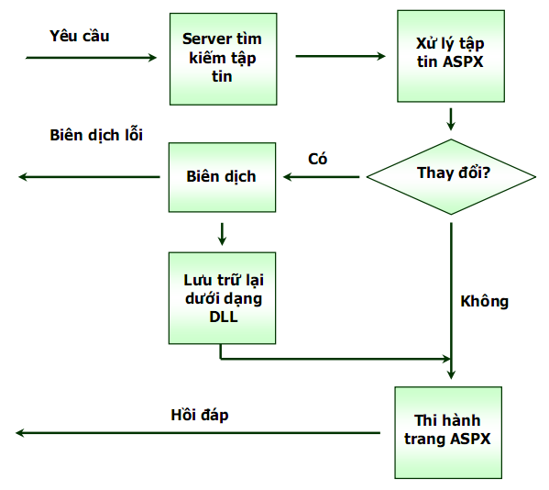
Hình 2.1 Quá trình xử lý tập tin ASPX

Quá trình biên dịch của ASP.NET
Một ứng dụng ASP.NET luôn luôn được biên dịch, nó không chạy bằng mã của C# hoặc Visual Basic mà không được biên dịch trước. Một ứng dụng ASP.NET thực sự được biên dịch thông qua 2 giai đoạn:
- Giai đoạn đầu tiên những các mã (code) bạn viết (C#, Visual Basic hoặc ngôn ngữ .NET khác) được dịch bởi Microsoft Intermediate Language (MSIL). Giai đoạn dịch này được dịch tự động khi trang web đầu tiên yêu cầu. Chúng ta có thể thực hiện dịch trước. Các tệp được dịch thành mã IL (Intermediate Language Code).
- Giai đoạn tiếp theo được dịch trước khi trang Web được thực thi. Tại giai đoạn này mã IL được dịch thành bản mã máy (Native Machine Code). Giai đoạn này được gọi là Just-In-Time (JIT).

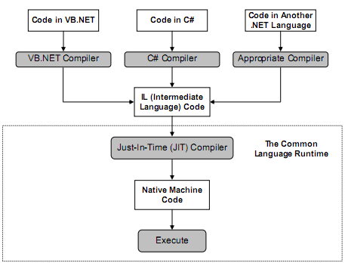

Hình 2.2 Quá trình biên dịch của ASP.NET

ASP.NET và CLR (Common Language Runtime)
Khía cạnh quang trọng nhất của công cụ ASP.NET là nó chạy trong môi trường thời gian thực (Runtime) của CLR. CLR là máy ảo (virtual machine) trong Microsoft .NET, do có ngôn ngữ trung gian IL nên khi phát triển ứng dụng trên .NET, chúng ta không bị phụ thuộc vào thiết bị.
CLR giữ vai trò quản lý việc thi hành các ứng dụng viết bằng .NET trên Windows. Khi các ứng dụng được viết bằng ngôn ngữ C#, VB.NET hay bằng một ngôn ngữ bất kỳ trên nền NetFramwork mã của nó sẽ không được biên dịch trực tiếp thành mã máy. Thay vào đó chúng được biên dịch sang ngôn ngữ đặc tả MSIL (Microsoft intermediate Language).
CLR sẽ thông dịch các lời gọi từ chương trình cho Windows thi hành, đảm bảo ứng dụng không chiếm dụng và sử dụng tràn lan tài nguyên của hệ thống. Nó cũng không cho phép các lệnh "nguy hiểm" được thi hành. Các chức năng này được thực , thi bởi các thành phần bên trong CLR như:
- Just In Time compiler( chỉ biên dịch những mà cần xử lý) điều này giúp ứng dụng .Net chay nhanh,
- Garbage collector,
- Exception handler,
- Security engine…

Những tính năng nổi bật của ASP.NET
- ASP.Net cho phép người lập trình lựa chọn một trong các ngôn ngữ lập trình mà họ yêu thích: Visual Basic.Net, J#, C#,…
- Trang ASP.Net được biên dịch trước. Thay vì phải đọc và thông dịch mỗi khi trang web được yêu cầu, ASP.Net biên dịch những trang web động thành những tập tin DLL mà Server có thể thi hành nhanh chóng và hiệu quả. Yếu tố này là một bước nhảy vọt đáng kể so với kỹ thuật thông dịch của ASP.
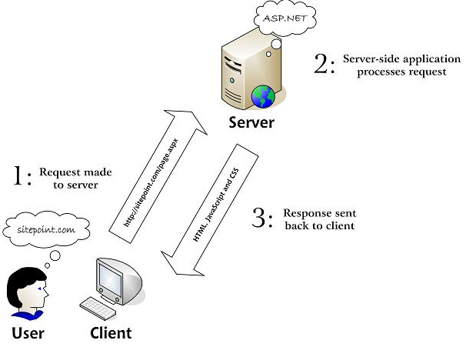
Hình 2.3 Tương tác người dùng trong ứng dụng web
- ASP.Net hỗ trợ mạnh mẽ bộ thư viện phong phú và đa dạng của .Net Framework, làm việc với XML, Web Service, truy cập cơ sở dữ liệu qua ADO.Net, …
- ASPX và ASP có thể cùng hoạt động trong 1 ứng dụng.
- ASP.Net sử dụng phong cách lập trình mới: Code behide. Tách code riêng, giao diện riêng dễ đọc, dễ quản lý và bảo trì.
- Kiến trúc lập trình giống ứng dụng trên Windows.
- Hỗ trợ quản lý trạng thái của các control
- Tự động phát sinh mã HTML cho các Server control tương ứng với từng loại Browser
- Hỗ trợ nhiều cơ chế cache.

CHƯƠNG III: MỘT SỐ PLUG-IN HỮU ÍCH TRONG ASP.NET

JQuery

Giới thiệu JQuery
Đối với những nhà phát triển web nói chung, asp.net nói riêng thì việc phát triển web có sử dụng thư viện javascript luôn gây ra ít nhiều khó khăn. Do vậy họ luôn mong muốn có một bộ thư viện đủ thông minh, ngắn gọn & xúc tích đủ để thay thế cách sử dụng javascript truyền thống. Và JQuery có thể đáp ứng đầy đủ những yêu cầu của những nhà phát triển trong việc áp dụng javascript.
JQuery là một thư viện kiểu mới của Javascript giúp đơn giản hóa cách viết Javascript và tăng tốc độ xử lý các sự kiện trên trang web. JQuery được thiết kế để thay đổi cách viết Javascript.
Với jQuery có thể tiết kiệm được gấp đôi số dòng của đoạn code.
jQuery tích hợp trong nó:
- Bắt sự sự kiện (events handle).
- Tích hợp Ajax.
- Hiệu ứng trang web (user interface effects)
- Kiểm tra nhập liệu (Form Validation).
JQuery không những cung cấp các hàm, các phương thức để làm việc với dữ liệu, mà nó còn hướng đến một xu hướng lập trình client-side tiến bộ, cho phép developer và designer làm việc chung với nhau hiệu quả hơn.
Những nhà sáng lập jQuery đã nhận biết được nguyên lý cơ bản: chọn một hay nhiều đối tượng và thao tác trên đó, và họ đã tạo ra jQuery với khả năng chọn lựa nhanh chóng một hay nhiều đối tượng. Tính năng đó gọi được gọi là jQuery Selectors.

Chạy Jquery

Download jQuery
Download phiên bản mới nhất của jQuery từ: http://docs.jquery.com/Downloading_jQuery.
Để Visual Studio hỗ trợ JavaScript Intellisense cho jQuery, chúng ta cần cài đặt thêm “Visual Studio 2008 Patch KB958502”, và download từ:
http://code.msdn.microsoft.com/KB958502/Release/ProjectReleases.aspx?ReleaseId=1736.
Sau đó chúng ta download file “jquery-1.3.2-vsdoc.js” từ:
http://code.google.com/p/jqueryjs/downloads/detail?name=jquery-1.3.2-vsdoc.js
Mục đích chính của “jquery-1.3.2-vsdoc.js” là giúp ta trong việc viết các dòng chú thích và hỗ trợ cho việc phát sinh mã thông minh trong khi soạn thảo jQuery.

Sử dụng jQuery trong ASP.NET
Chúng ta tạo một project sau đó thêm 2 file “jquery.js” và “jquery-1.2.6-vsdoc.js” vào trong project.
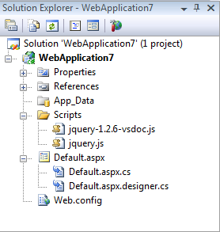
Hình 3.1 Tạo project có nhúng jQuery trong ASP.NET
Trước khi viết các câu lệnh jQuery cần khai báo sử dụng thư viện jQuery
<head runat="server">
<title>Vi_du_9</title>
<script src="jquery-1.2.6-vsdoc.js" type= "text/javascript"> </script>
<script src="jquery.js" type="text/javascript"> </script>
</head>
<body></body>

Jquery hoạt động như thế nào

Chạy mã khi Document Ready
Lập trình Javascript kết thúc mã thực thi bằng cách thêm các dòng mã vào script, như sau:
window.onload = function(){ ... }
Các mã bên trong đó sẽ được thực thi khi trang được tải xong hay nói cách khác mã Javascript không chạy cho đến khi tất cả các hình ảnh trong trang được tải xong (kể cả banner quảng cáo). Việc sử dụng window.onload là để chắc chắn rằng HTML 'document' phải được tải xuống hết.
Có rất nhiều trở ngại trong phương pháp này. HTML sẽ bị thay đổi khi có sự thay đổi về hành vi. Trong mối liên kết giữa cấu trúc và chức năng của code, việc thêm hành vi mới đòi hỏi sự thay đổi trong cả hai phần ở những vị trí khác nhau. Điều này làm tăng khả năng lỗi và làm phức tạp cho cả người thiết kế và lập trình.
Để tránh điều này, jQuery có câu lệnh đơn giản:
$(document).ready(function(){
// Mã của bạn
});
Mã này kiểm tra document và đợi cho đến khi nó sẵn sàng để sử dụng, sau khi DOM đã được load.
Kĩ thuật này không yêu cầu bất kỳ sự chỉnh sửa nào của HTML. Thay vào đó, hành vi được gắn vào form trong file javascript.

Function $()
Phương pháp của jQuery rất đơn giản: tìm và thực thi nó. Ta lựa chọn thành phần tử document (qua DOM) sử dụng chức năng jQuery dưới dạng $(). Chức năng $() là đối tượng jquery. Đối tượng Jquery đóng gói các thành phần của DOM, cho phép tương tác với chúng theo nhiều cách.
Một số thành phần thông dụng trong $():
- $("p”) lấy tất cả các paragraph trong document
- $("#some-id”) lấy thành phần trong document tương ứng có id là some-id
- $(“.some.class”) lấy các thành phần trong document có class là some-class
Chức năng xử lý này tương đương document.getElementById(). Nó không chỉ hỗ trợ ID, mà còn hỗ trợ CSS selector và Xpath selector và thay vì trả lại một thành phần, nó có thể trả lại một mảng thành phần.

Ta update $(document).ready với xử lý
$(document).ready(function() {
$("a").click(function() {
alert("Hello world!");
});
});
Đoạn code trên tương tự với code sau
<a href="" onclick="alert('Hello world')">Link</a>
Sự khác biệt ở đây là tất cả những Link (thẻ <a>) đều sẽ hiện “Hello world” khi ta có sự kiện trên đối tượng đó.
Bên cạnh đó, mã javascript, mã html được tách biệt với nhau rất tốt. Khi số lượng link sinh ra ngày càng nhiều, thì code sẽ không gặp phải vấn đề rải rác khắp nơi.

Ví dụ sự phức tạp của javascript với sự đơn giản hóa của jquery trong yêu cầu hiển thị thời gian có dùng AJAX.
<html>  <body>  <script type="text/javascript">  function ajaxFunction()  {  var xmlhttp;  if (window.XMLHttpRequest)  {  xmlhttp=new XMLHttpRequest();  }  else if (window.ActiveXObject)  {  xmlhttp=new ActiveXObject("Microsoft.XMLHTTP");  }  else  {  alert("Your browser does not support XMLHTTP!");  }  xmlhttp.onreadystatechange=function()  {  if(xmlhttp.readyState==4)  {  document.myForm.time.value=xmlhttp.responseText;  }  }  xmlhttp.open("GET","time.php",true);  xmlhttp.send(null);  }  </script>  <form name="myForm">  Name: <input type="text" name="username" onkeyup="ajaxFunction();" />  Time: <input type="text" name="time" />  </form>  </body>  </html> | <html>  <head>  <script type="text/javascript" src="jquery.js"></script>  <script type="text/javascript">  function timeExam() {  $.ajax({  url : "time.php",  success : function (data) {  $("#contentArea").html(data);  }  });  }  </script>  </head>  <body>  <form name="myForm">  Name: <input type="text" name="username" onkeyup="timeExam();" />  <div id="contentArea" >  </div>  </body>  </html>

Silverlight

Giới thiệu Silverlight
Silverlight là một dạng plug-in dựa trên công nghệ Microsoft.NET, nó độc lập, đa nền tảng và đa trình duyệt, nó cho phép phát triển các ứng dụng đa phương tiện đặc biệt là các ứng dụng trên web. Silverlight cung cấp một mô hình lập trình mềm dẻo và đồng nhất, nó hỗ trợ AJAX, RUBY và các ngôn ngữ lập trình .NET như Visual Basic, C#.
Khả năng đa phương tiện của silverlight thể hiện ở mức độ truyền tải âm thanh và hình ảnh chất lượng cao một cách nhanh chóng và hiệu quả trên tất cả các trình duyệt như IE, FireFox, Safari.

Các đặc tính của Silverlight
Silverlight kết hợp nhiều công nghệ vào một nền tảng phát triển, nó cho phép lựa chọn nhiều công cụ và ngôn ngữ lập trình thích hợp để giải quyết bài toán. Silverlight cung cấp các tính năng sau:
Sự kết hợp WPF và XAML
Silverlight là một gói nhỏ của công nghệ Windows Presentation Foundation (WPF). Nó được mở rộng nhiều hơn các Element trong trình duyệt để tạo giao diện người dùng. WPF cho phép ta tạo ra đồ họa 3 chiều, hình ảnh động, đa phương tiện và nhiều tính năng phong phú khác trên máy khách. XAML (Extensible Application Markup Language) cung cấp các cú pháp đánh dấu đặc trưng cho việc tạo các Element.
Mở rộng của ngôn ngữ kịch bản
Silverlight cung cấp việc mở rộng cho các ngôn ngữ kịch bản (Javascript) ở một số các tŕnh duyệt phổ biến để thể hiện việc trình bày giao diện và thao tác người dùng một cách phong phú hơn.
Sự tích hợp với các ứng dụng đã có
Silverlight tích hợp liền mạch với ngôn ngữ javascript và Ajax của ASP.Net để bổ sung các chức năng bạn đă xây dựng được. Ta có thể tạo những tài nguyên trên nền máy chủ có trong ASP.NET và sử dụng các khả năng của Ajax trong ASP.NET để tương tác với tài nguyên trên nền máy chủ đó mà không làm gián đoạn người dùng.
Sử dụng mô hình ngôn ngữ lập trình trên nền tảng .NET FrameWork và các công cụ để kết hợp
Ta có thể tạo các ứng dụng trên nền tảng Silverlight và sử dụng các ngôn ngữ động như InronPython cũng như là các ngôn ngữ C# và Visual Basic. Ta cũng có thể sử dụng các công cụ phát triển như Visual Studio để tạo ứng dụng trên nền tảng Silverlight.
Hỗ trợ mạng
Silverlight bao gồm các hỗ trợ cho HTTP qua TCP. Ta có thể kết nối tới các dịch vụ của WCF ( Windows Communication Foundation), SOAP (Simple Object Access Protocol), hoặc ASP.NET AJAX và nhận về các định dạng theo cấu trúc XML, JSON hay dữ liệu RSS.
Hỗ trợ ngôn ngữ tích hợp truy vấn( LINQ)
Điều này cho phép bạn truy cập dữ liệu bằng cách sử dụng cú pháp trực quan tự nhiên và mạnh mẽ thông qua các đối tượng có trong các ngôn ngữ .Net Framework.

Khả năng hỗ trợ trình duyệt, hệ điều hành và công nghệ liên quan

Sự thực thi của Silverlight
Tính toán số khung trên 1giây, công nghệ, platform, trình duyệt
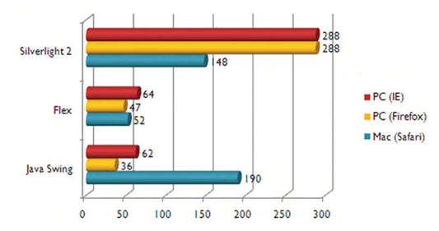
Hình 3.2 Sự thực thi của Silverlight

Hỗ trợ của hệ điều hành và trình duyệt
Theo tính toán có xấp xỉ 97% hệ điều hành hỗ trợ Silverlight( phần Other thể hiện hệ điều hành mà Silverlight không hỗ trợ)
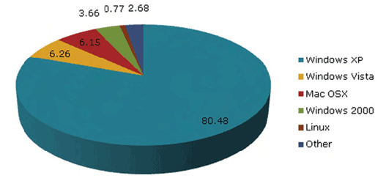
Hình 3.3 Biểu đồ hệ điều hành hỗ trợ Silverlight
Vì Silverlight là plug-in, nó hỗ trợ hầu hết các trình duyệt web phổ biến với khoảng 96% của trình duyệt được sử dụng trên thị trường.
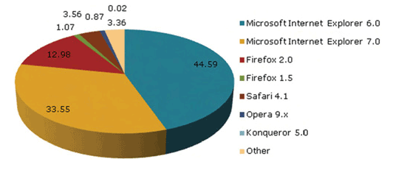
Hình 3.4 Biểu đồ các trình duyệt web hỗ trợ Silverlight

Các công nghệ và công cụ liên quan của silverlight
Microsoft Expression Blend: Sử dụng công cụ này bạn bạn có thể tạo và thay đổi cách xắp xếp tŕnh bày Layer của ứng dụng bằng cách thao tác đến canvas và control trong XAML, làm việc với các chức năng đồ họa, Lập trình với ngôn ngữ Javascript.
Visual Studio 2008: Visual Studio cung cấp các công cụ hiệu quả cho việc phát triển các ứng dụng có hỗ trợ thao tác code bên trong. Tất cả các phiên bản đă có của Visual Studio đều có khả năng hỗ trợ Silverlight. Tuy nhiên ở phiên bản mới này nó còn hỗ trợ các tính năng đặc biệt hơn như bao gồm khả năng IntelliSense, debugging và các template cho việc tạo mới một ứng dụng Silverlight.
ASP.NET AJAX: Bao gồm tập các Control, Service, và các thư viện cần thiết cho việc tạo và tương tác với nền ứng dụng web Microsoft ASP.NET 3.5 Extensions review: Công nghệ này cung cấp chức năng thêm để việc tăng cường các ứng dụng ASP.NET AJAX.
Internet servers: Bao gồm IIS (Microsoft Internet Information Services), và WCF services.

Tìm hiểu về Website Silverlight
Có 2 cách tạo website Silverlight trong Visual Studio

Tạo đối tượng Silverlight
Đối tượng Silverlight gồm các file Silverlight: file XAML chứa nội dung và mã, và trang HTML thể hiện nội dung đó). Vì Silverlight là công nghệ phía client, nên trang HTML có thể được yêu cầu trực tiếp trong trình duyệt web. Visual Studio không cần sử dụng web server tích hợp của nó vì không có code chạy trên server.
Cách tạo đối tượng Silverlight đơn
- Chọn File -> New -> Project-> Silverlight Application-> OK
- Bỏ sự lựa chọn“Host the Silverlight application in a new Web site” ->OK
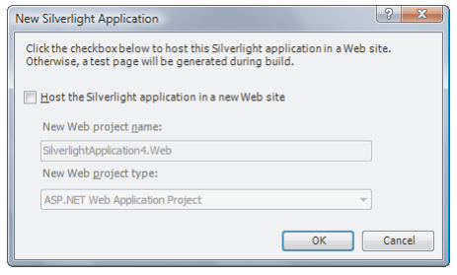
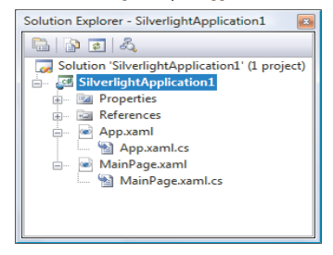
Hình 3.5 & 3.6 Tạo đối tượng Silverlight đơn trong Visual Studio

App.xaml và App.xaml.cs là những file định dạng ứng dụng Silverlight. Nó cho phép định nghĩa tài nguyên và tương tác với sự kiện ứng dụng như startup, shutdown. Trong project thông thường, mã bắt đầu trong trang App.xaml.cs chỉ ra ứng dụng nên bắt đầu bằng thể hiện của MainPage.xaml
MainPage.xaml: file định nghĩa giao diện người dùng (tập các điều khiển, ảnh và text) sẽ được sử dụng trong trang đầu tiên.
MainPage.xaml.cs: file này bao gồm mã chính trong trang đầu tiên, bao gồm điều khiển sự kiện cái tương tác với thao tác người dùng.
Ví dụ: Chương trình Silverlight
<UserControl xmlns:controls="clr-namespace:System.Windows.Controls; assembly =System.Windows.Controls"
x:Class="SilverlightApplication1.MainPage"
xmlns="http://schemas.microsoft.com/winfx/2006/xaml/presentation"
xmlns:x="http://schemas.microsoft.com/winfx/2006/xaml"
xmlns:d="http://schemas.microsoft.com/expression/blend/2008"
xmlns:mc="http://schemas.openxmlformats.org/markup-compatibility/2006"
mc:Ignorable="d" d:DesignWidth="440" d:DesignHeight="280">
<Grid x:Name="LayoutRoot">
<StackPanel>
<TextBlock x:Name="lblMsg" Text="Hello!"></TextBlock>
<Button x:Name="btn" Content="Click" Click="btn_Click" Width="100" Height="25" ></Button>
</StackPanel>
</Grid>
</UserControl>

Phương thức xử lý sự kiện tên là “btn_Click” được viết trang MainPage.xaml.cs
private void btn_Click(object sender, RoutedEventArgs e)
{
lblMsg.Text=" Goodbye " ;
}

Sử dụng trang ASP.NET
Visual Studio sẽ tạo 2 project, 1 bao gồm file ứng dụng Silverlight và một để điều khiển server-side của web. Điều này cho phép ta sử dụng các control của Silverlight giống như việc sử dụng các control của ASP.NET. Các điều khiển xaml này không được tạo ra như việc kéo chuột trực quan như các điều khiển của form ASP.NET.
Tạo đối tượng Silverlight sử dụng ASP.NET
- Chọn File -> New -> Project-> Silverlight Application-> OK
- Bỏ sự lựa chọn“Host the Silverlight application in a new Web site”->OK
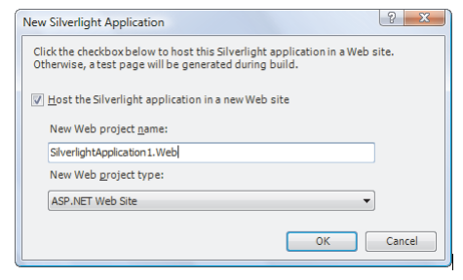
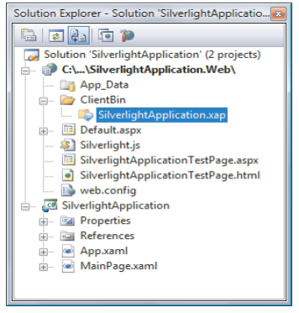
Hình 3.7 & 3.8 Tạo đối tượng Silverlight sử dụng ASP.NET

Trong phương pháp chỉ tạo đối tượng Silverlight đơn, Visual Studio đặt tên file là TestPage.html. Còn trong trường hợp tạo Silverlight với ASP.NET với tên SilverlightApplication1 trong Visual Studio 2008 ta có thể sử dụng SilverlightApplication1TestPage.html hoặc SilverlightApplication1TestPage.aspx.
HTML test page không chứa đánh dấu Silverlight hay mã. Thay vào đó, nó chỉ thiết lập vùng nội dung( content region) cho việc nhúng Silverlight, và có sử dụng Javascript. Vì lý do này mà trình duyệt web không hỗ trợ Javascript cũng không có khả năng sử dụng Silverlight.
Silverlight thực thi giống nhau với cả 2 trường hợp tạo đối tượng Silverlight đơn và tạo đối tượng Silverlight có tích hợp server. Trình duyệt client sẽ nhận HTML và code Silverlight sẽ chạy trên máy tính cục bộ, không phải trên server. Với Silverlight có tích hợp server, VS biên dịch cả project, và copy tập Silverlight sang folder ClientBin trong ASP.NET.

Tìm hiểu XAML

Giới thiệu XAML
XAML (Extensible Application Markup Language) là một ngôn ngữ đánh dấu sử dụng để tạo ra các đối tượng trong .NET.
XAML không những kế thừa những điểm mạnh của ngôn ngữ đánh dấu như HTML dùng để xây dựng giao diện( hay nó mang tính hướng trình bày), XML thể hiện dữ liệu có tính cấu trúc( hướng nội dung) mà nó còn có các tính năng mới nổi bật so với các ngôn ngữ đánh dấu cũ được thể hiện ở: Khả năng thể hiện giao diện
Không chỉ thể hiện được các Control cơ bản, XAML còn thể hiện được các nét vẽ phức tạp hơn giống với các ngôn ngữ thể hiện ảnh vector khác. Điều này rất hữu ích cho việc convert từ các định dạng cũ sang định dạng XAML, việc tái sử dụng sẽ trở nên tốt hơn rất nhiều.
Đặc biệt, XAML còn có thể thể hiện được các cảnh 3D nhờ sự hỗ trợ của các góc nhìn khác nhau, phương chiếu sáng, mắt lưới và ma trận chuyển đổi.

Sự tách biệt công việc giữa Designer và Developer
Khả năng thể hiện giao diện của XAML là rất tuyệt vời, tuy nhiên điểm đáng chú ý nhất của XAML lại không phải nằm ở đó mà nằm ở khả năng hỗ trợ: style, template, data binding. Chính những khả năng này mới giúp Developer và Designer làm việc song song với nhau một cách hiệu quả nhất trong cùng một ứng dụng.
- Style: Kỹ thuật sử dụng style để tách việc thiết kế giao diện của các Web-Designer ra khỏi việc lập trình chức năng của các Web-Developer. Designer thiết kế style rồi tích hợp vào ứng dụng do Developer phát triển. Quá trình tích hợp rất dễ thực hiện do sự thống nhất của XAML.
- Template: Trong WPF, có hai loại template:
- Control template: Designer thiết kế giao diện trực quan của các control mà không làm thay đổi các behavior do Developer định nghĩa.
- Data template: Designer sẽ định nghĩa cách thể hiện cho một loại data nào đó. Ví dụ như một số nguyên trong một Textbox sẽ có màu đen, cỡ chữ 12 và canh giữa.
- Data binding: Designer có thể thực hiện các thao tác binding cơ bản giữa giao diện và dữ liệu nhận được từ Developer.

Trang XAML
Định dạng XAML cho phép dễ dàng trực quan sự phân cấp của các thành phần, và đồng thới tách nội dung từ code. Để làm được điều đó mỗi thành phần XAML ánh xạ sang lại của .NET. Mỗi thuộc tính trong thành phần đều tương ứng với đặc tính trong .NET.
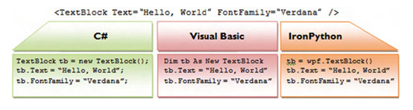
Hình 3.9 Đối tượng trong XAML và mã trong ngôn ngữ lập trình
Tìm hiểu trang XAML cơ bản với trang trắng( blank page)
<UserControl x:Class="SilverlightApplication3.MainPage"
xmlns="http://schemas.microsoft.com/winfx/2006/xaml/presentation
xmlns:x="http://schemas.microsoft.com/winfx/2006/xaml"
xmlns:d="http://schemas.microsoft.com/expression/blend/2008”
xmlns:mc="http://schemas.openxmlformats.org/markup-compatibility/2006"
mc:Ignorable="d" d:DesignWidth="640" d:DesignHeight="480">
<Grid x:Name="LayoutRoot">
</Grid>
</UserControl>

XAML namespace
XAML có 2 thành phần, thành phần UserControl bao gồm tất cả nội dung Silverlight, ta có thể đặt tất cả thành phần thiết kế vào Grid.
Hai namespace quan trọng nhất trong namespace của Silverlight là:
- xmlns=http://schemas.microsoft.com/winfx/2006/xaml/presentation là namespace then chốt trong Silverlight. Nó bao gồm tất cả các lớp cần thiết của Silverlight như UserControl và Grid. Namespace này không có tiền tố đi trước vì nó là lớp mặc định.
- xmlns:x="http://schemas.microsoft.com/winfx/2006/xaml" là namespace của XAML. Namespace này được ánh xạ với tiền tố x.

Để truy cập vào namespace tự tạo trong file XAML, ta cần định nghĩa tiền tố namespace XML mới và ánh xạ nó đến tập cần truy cập.
xmlns:controls="clr-namespace:System.Windows.Controls; assembly=System.Windows.Controls" x:Class="SilverlightApplication1.MainPage"
Việc đưa ra namespace XML bao gồm 3 loại thông tin:
- Tiền tố namespace XML: được sử dụng để tham chiếu đến namespace trong trang XAML. Ví dụ, như controls
- .NET namespace : các lớp được đặt trong namespace System.Windown.Control
- Assembly : các lớp là các phần của System.Windown.Control.dll assembly. Silverlight sẽ tìm assembly trong gói XAP tập đối tượng.
Code-behind
Cũng giống như ASP.NET, trang XAML hỗ trợ khái niệm trang code-behind. Trang code-behind cho phép tách code từ phần thiết kế thông qua việc thay code liên quan UI trong XAML và thực thi code trong file liên kết.
VS tạo lớp code-behind cho file Page.xaml là Page.xaml.cs
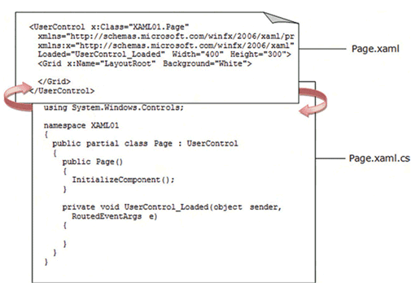
Hình 3.10 Code-Behind của XAML

Thiết lập đặc tính cho đối tượng
- Sử dụng cú pháp theo thuộc tính
Ví dụ xét giá trị cho các thuộc tính: width, Height, fill của đối tượng rectangle:
<Rectangle Width="100" Height="100" Fill="Blue" />
- Sử dụng cú pháp theo đặc tính của thành phần(element):
Ví dụ xét đặc tính Fill theo cách này cho đối tượng rectangle:
<Rectangle Width="100" Height="100">
<Rectangle.Fill>
<SolidColorBrush Color="Blue"/> </Rectangle.Fill>
</Rectangle>
- Sử dụng cú pháp theo nội dung
Xét đặc tính Text cho đối tượng TextBlock(Giống như đối tượng Label trong ginform, gebform):
<TextBlock>
Hello!
</TextBlock>
- Sử dụng theo một tập hợp
Ví dụ xét đặc tính theo những cách khác nhau sử dụng theo kiểu tập hợp. LinearGradientBrush vẽ một gradient theo một đường thẳng. Đường thẳng này mặc nhiên sẽ nằm theo đường chéo từ góc trên trái xuống góc dưới phải. Có thể đặt lại giá trị cho thuộc tính StartPoint và EndPoint để thay đổi vị trí của đoạn thẳng này
<Rectangle Width="140" Height="70">
<Rectangle.Fill>
<LinearGradientBrush>
<GradientStop Color="Yellow" Offset="0.0" />
<GradientStop Color="Red" Offset="0.25" />
<GradientStop Color="Blue" Offset="0.75" />
<GradientStop Color="LimeGreen" Offset="1.0" />
</LinearGradientBrush>
</Rectangle.Fill>
</Rectangle>
Ta được đối tượng như hình dưới đây

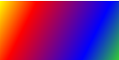

CHƯƠNG IV: PHÂN TÍCH THIẾT KẾ HƯỚNG ĐỐI TƯỢNG CHO WEBSITE QUẢNG BÁ KHÁCH SẠN

Biểu đồ USECASE

Xác định các tác nhân của hệ thống
Qua phân tích yêu cầu của hệ thống, ta xác định được hệ thống gồm 2 actor chính:
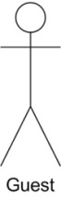
Đây là actor đại điện cho khách hàng, khi vào thăm trang web, tác nhân này có thể xem nội dung các bài viết, đăng ký nhận email quảng bá, hay download biểu báo giá của khách sạn.

Đây là actor đại diện cho người quản trị hệ thống, actor này bị phân thành 2 actor đó là normal admin và super admin
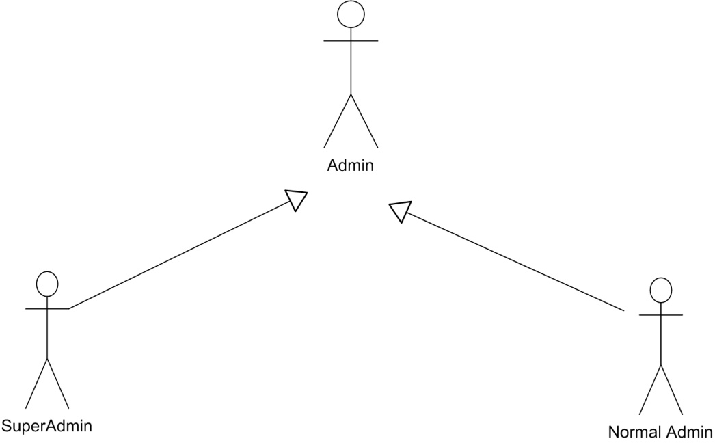

Hình 4.1 Cụ thể hóa actor Admin
Super admin: là người có quyền như một admin và thêm quyền quản lý các normal admin khác
Normal admin: là admin có thể tham gia vào việc quản lý bài viết, đặt phòng, mail quảng cáo, nội dung.

Lược đồ Use Case

Biểu đồ use case tổng quát:
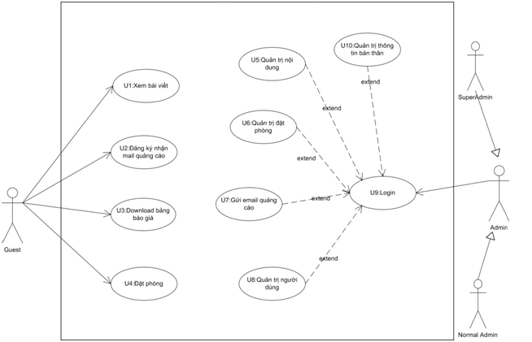
Hình 4.2 Biểu đồ use case tổng quát

Phân rã biểu đồ use case
Phân rã use case quản trị nội dung:

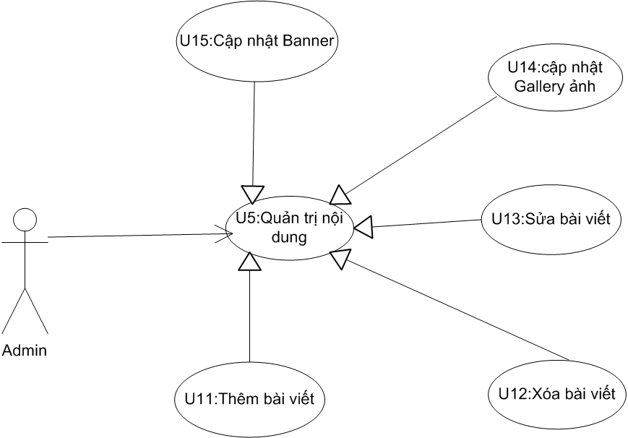

Hình 4.3 Biểu đồ phân rã use case “Quản trị nội dung”

Phân rã use case quản lý thông tin đặt phòng:

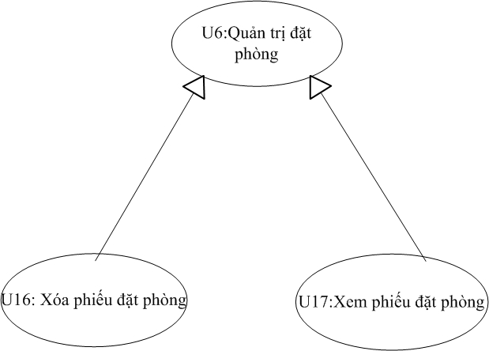
Hình 4.4 Biểu đồ phân rã use case “Quản lý thông tin phòng”
Phân rã use case quản lý người dùng

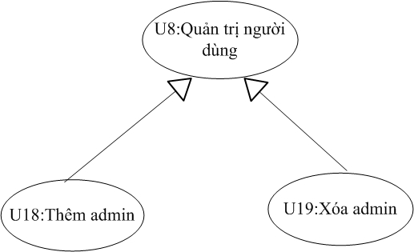
Hình 4.5 Biểu đồ phân rã use case “Quản lý người dùng”

Chi tiết về các use case:
U1: Xem bài viết:
Tên use case | Xem bài viết
Tiền điều kiện | Không có
Kịch bản chính | 1. Người dùng dùng click vào tiêu đề của một trang ở menu trái.  2. Hệ thống trả về trang đó trong thời gian đáp ứng sớm nhất có thể.
Ngoại lệ | 1.Người dùng truy nhập vào trang không cho phép load về trang chủ  2. Trục trặc trong kết nối csdl, đứt kết nối với máy chủ, load về trang chủ
Hậu điều kiện | Không có

U2: Đăng ký nhận mail quảng cáo
Tên use case | Xem bài viết
Tiền điều kiện | Không có
Kịch bản chính | 1. Click vào nút nhận mail quảng cáo  2. Hiển thị dialog để người dùng nhập vào email  3.Submit thông tin  4. Thông báo kết quả
Ngoại lệ | 1. Trục trặc trong kết nối csdl, đứt kết nối với máy chủ, load về trang chủ
Hậu điều kiện | Thông tin khách hàng được lưu giữ, mail quảng cáo phải gửi đúng địa chỉ mail của khách hàng

U3: Download bảng báo giá
Tên use case | Download bảng báo giá
Tiền điều kiện | Không có
Kịch bản chính | 1. Người dùng click vào menu nhận bảng báo giá  2. Trả về cho người dùng file pdf chứa bảng báo giá
Ngoại lệ | 1. Trục trặc trong kết nối csdl, đứt kết nối với máy chủ, load về trang chủ
Hậu điều kiện | Người dùng nhận được file pdf chứa bảng báo giá của khách sạn

U4: Đặt phòng
Tên use case | Đặt phòng
Tiền điều kiện | Không có
Kịch bản chính | 1. Người dùng click vào nút booking  2. Hiển thị ra trang booking để người dùng tiến hành lựa chọn  3. Người dùng chọn ngày check in và ngày check out  4. Người dùng chọn số phòng  5.Hiển thị những loại phòng còn trống, người dùng có thể đăng ký.  6. Người dùng chọn 1 trong các loại phòng để đặt.  7. Người dùng click vào nút continue reservation để sang bước tiếp theo  8. Hiển thị dialog để người dùng nhập thông của mình vào  9.Người dùng click nút confirm  10. Hiển thị dialog để xác thực lại lần nữa quyết định của người dùng  11.1 Người dùng click ok  11.1.1 Submit thông tin người dùng, lưu chi tiết đặt phòng của người dùng.  11.1.2 Trả người dùng về trang chủ của khách sạn  11.2 Người dùng click nút cancel  11.2.1 hiển thị lại dialog để người nhập lại thông tin
Ngoại lệ | 1. Trục trặc trong kết nối csdl, đứt kết nối với máy chủ, load về trang chủ
Hậu điều kiện | Đảm bảo thông tin đặt phòng khách hàng lưu vào trong csdl. Chờ người quản trị xác nhận

U7: Gửi mail quảng cáo
Tên use case | Gửi mail quảng cáo
Tiền điều kiện | Đã login vào hệ thống quản trị
Kịch bản chính | 1. Người quản trị lựa chọn chức năng gửi mail quảng cáo  2. Hiện thị editor để người quản trị đánh nội dung email  3. Người quản trị ấn nút send  4. Mail được gửi đi
Ngoại lệ | 1. Trục trặc trong kết nối csdl, đứt kết nối với máy chủ, load về trang chủ
Thừa kế use case | U5: Quản trị nội dung
Extend use case | U9: Login
Hậu điều kiện | Mail được gửi đi đúng cho những người trong danh sách đã đăng ký nhận email

U9: Đăng nhập hệ thống
Tên use case | Login
Tiền điều kiện | Không có
Kịch bản chính | 1. Người quản trị vào trang login  2. Hiển thị giao diện để người quản trị nhập thông tin  3. Click nút login  4.Đăng nhập hệ thống
Ngoại lệ | 1. Trục trặc trong kết nối csdl, đứt kết nối với máy chủ, Redirect về login

U10: Quản trị thông tin bản thân
Tên use case | Quản trị thông tin bản thân
Tiền điều kiện | Đã login vào hệ thống quản trị
Kịch bản chính | 1. Người quản trị lựa chọn chức năng xem thông tin bản thân  2. Hiển thị giao diện để người quản trị xem và nhập thông tin thay đổi  3. Click nút save  4.Tài khoản Admin được cập nhật
Ngoại lệ | 1. Trục trặc trong kết nối csdl, đứt kết nối với máy chủ, load về trang chủ
Extend use case | U9: Login
Hậu điều kiện | Thông tin mới admin được cập nhật

U11: Thêm bài viết
Tên use case | Thêm bài viết
Tiền điều kiện | Đã login vào hệ thống quản trị
Kịch bản chính | 1. Người quản trị click vào nút thêm bài viết  2. Hiện ra trình editor để quản trị đưa các thông tin cần thiết.  3. Người quản trị thêm các thông tin vào editor  4. Người quản trị ấn nút save  5. Dữ liệu được lưu giữ vào csdl sẵn sàng hiển thị
Ngoại lệ | 1. Trục trặc trong kết nối csdl, đứt kết nối với máy chủ, load về trang chủ
Thừa kế use case | U5: Quản trị nội dung
Extend use case | U9: Login
Hậu điều kiện | Bài viết được thêm vào csdl và hiển thị khi người dùng yêu cầu tới trang chủ

U12: xóa bài viết
Tên use case | Xóa bài viết
Tiền điều kiện | Đã login vào hệ thống quản trị
Kịch bản chính | 1. Người quản trị lựa chọn bài viết cần xóa  2.Click vào nút xóa  3. Bài viết bị xóa  4. Load lại trang quản trị để xem danh sách bài viết
Ngoại lệ | 1. Trục trặc trong kết nối csdl, đứt kết nối với máy chủ, load về trang chủ
Thừa kế use case | U5: Quản trị nội dung
Extend use case | U9: Login
Hậu điều kiện | Bài viết được xóa và đảm bào không ai có thể xem được bài viết

U13: Sửa bài viết
Tên use case | Sửa bài viết
Tiền điều kiện | Đã login vào hệ thống quản trị
Kịch bản chính | 1. Người quản trị lựa chọn bài viết cần sửa  2.Click vào nút sửa  3. Bài viết hiện ra trên trình editor  4. Người quản trị sửa bài viết trên trình editor  5. Người quản trị click nút “save”  6. Bài viết được lưu lại
Ngoại lệ | 1. Trục trặc trong kết nối csdl, đứt kết nối với máy chủ, load về trang chủ
Thừa kế use case | U5: Quản trị nội dung
Extend use case | U9: Login
Hậu điều kiện | Bài viết được sửa đảm bảo cập nhật nội dung mới khi người dùng yêu cầu

U14: Cập nhật galerry ảnh
Tên use case | Cập nhật gallery ảnh
Tiền điều kiện | Đã login vào hệ thống quản trị
Kịch bản chính | 1. Người quản trị lựa chọn album cần sửa  2 .Click vào expand để liệt kê các ảnh trong album  3. Chọn ảnh cần edit  4. Người quản trị sửa các thông tin ảnh trên trình editor  5. Người quản trị click nút “save”  6. gallery được lưu lại
Ngoại lệ | 1. Trục trặc trong kết nối csdl, đứt kết nối với máy chủ, load về trang chủ
Thừa kế use case | U5: Quản trị nội dung
Extend use case | U9: Login
Hậu điều kiện | Gallery được sửa đảm bảo cập nhật nội dung mới khi người dùng yêu cầu

U15: Cập nhật banner
Tên use case | Cập nhật banner
Tiền điều kiện | Đã login vào hệ thống quản trị
Kịch bản chính | 1. Người quản trị lựa chọn chức năng cập nhật  2. Hiện ra màn hình để upload banner  3. Người quản trị lựa chọn file banner để upload lên  4.Banner được cập nhật
Ngoại lệ | 1. Trục trặc trong kết nối csdl, đứt kết nối với máy chủ, load về trang chủ
Thừa kế use case | U5: Quản trị nội dung
Extend use case | U9: Login
Hậu điều kiện | Banner mới được cập nhật đảm bảo cho người dùng hiển thị

U16: Xóa phiếu đặt phòng
Tên use case | Xóa phiếu đặt phòng
Tiền điều kiện | Đã login vào hệ thống quản trị
Kịch bản chính | 1. Người quản trị chọn phiếu đặt phòng cần xem thông tin và xóa  2. Click vào nút xóa  3. Phiếu đặt phòng bị xóa, load người dùng về trang quản trị đặt phòng
Ngoại lệ | 1. Trục trặc trong kết nối csdl, đứt kết nối với máy chủ, load về trang chủ
Thừa kế use case | U6: Quản trị người dùng
Extend use case | U9: Login
Hậu điều kiện | Thông tin về phiếu đặt phòng bị xóa chính xác

U17: Xem phiếu đặt phòng
Tên use case | Xem phiếu đặt phòng
Tiền điều kiện | Đã login vào hệ thống quản trị
Kịch bản chính | 1. Người quản trị chọn phiếu đặt phòng cần xem thông tin  2. Click vào nút xem  3. Hiện thị thông tin của người đặt phòng
Ngoại lệ | 1. Trục trặc trong kết nối csdl, đứt kết nối với máy chủ, load về trang chủ
Thừa kế use case | U6: Quản trị đặt phòng
Extend use case | U9: Login
Hậu điều kiện | Thông tin được hiển thị một cách chính xác và đầy đủ

U18: Thêm admin
Tên use case | Thêm admin
Tiền điều kiện | Đã login vào hệ thống quản trị, có quyền super admin
Kịch bản chính | 1. Người quản trị lựa chọn chức năng thêm admin  2. Hiển thị giao diện để người quản trị nhập thông tin  3. Click nút thêm  4. Admin được thêm
Ngoại lệ | 1. Trục trặc trong kết nối csdl, đứt kết nối với máy chủ, load về trang chủ
Thừa kế use case | U8: Quản trị người dùng
Extend use case | U9: Login
Hậu điều kiện | Admin mới được thêm vào, người quản trị mới có thể tham gia quản trị

U19: Xóa admin
Tên use case | Xóa admin
Tiền điều kiện | Đã login vào hệ thống quản trị, có quyền super admin
Kịch bản chính | 1. Người quản trị lựa chọn chức năng thêm admin  2. Hiển thị giao diện để người quản trị xóa thông tin  3. Click nút xóa  4.Tài khoản Admin được xóa
Ngoại lệ | 1. Trục trặc trong kết nối csdl, đứt kết nối với máy chủ, load về trang chủ
Extend use case | U9: Login
Hậu điều kiện | Tài khoản admin bị xóa

Thiết kế cơ sở dữ liệu
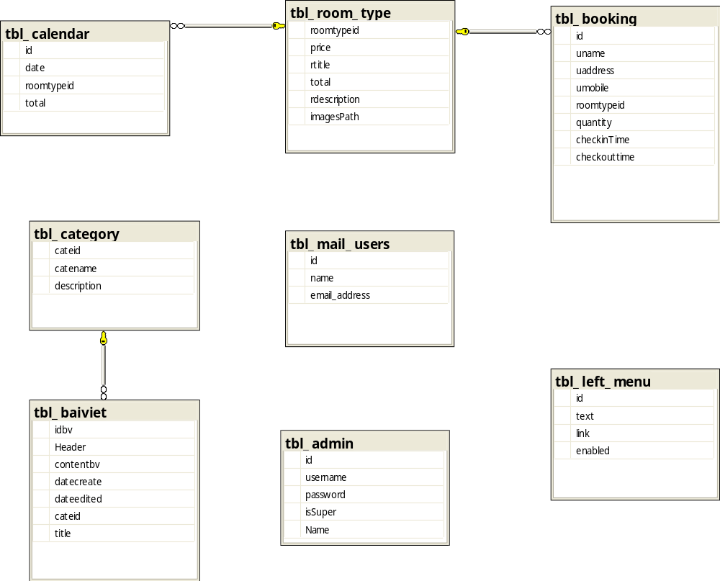
Hình 4.6 Lược đồ quan hệ giữa các bảng trong cơ sở dữ liệu

Giải thích về ý nghĩa các bảng trong cơ sở dữ liệu
tbl_room_type | Lưu giữ thông tin về các loại phòng khách sạn
tbl_left_menu | Lưu giữ các thông tin về menu trái của website
tbl_booking | Lưu giữ thông tin các phiếu đặt phòng của khách hàng
tbl_calendar | Lưu giữu thông tin về lịch phòng của khách sạn
tbl_admin | Lưu giữ thông tin về quản trị viên
tbl_category | Lưu giữ thông tin của các danh mục bài viết
tbl_baiviet | Lưu giữ các bài viết trên trang quảng bá của khách sạn
tbl_mail_users | Lưu giữ danh sách những địa chỉ email nhận mail quảng bá

Các biểu đồ tuần tự:
Sau đây là một số lược đồ tuần tự tiêu biểu
Biểu đồ tuần tự chức năng “Xem bài viết”

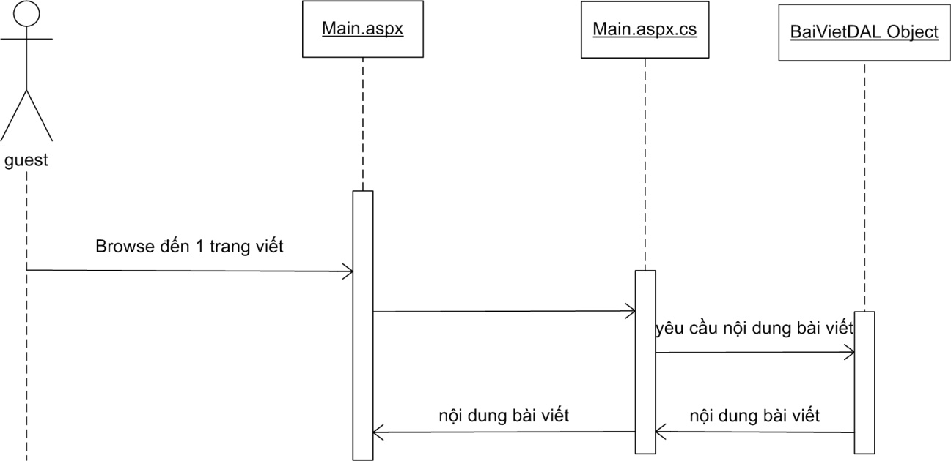
Hình 4.7 Biểu đồ tuần tự chức năng “Xem bài viết”

Biểu đồ tuần tự chức năng “Đăng ký nhận mail quảng cáo”

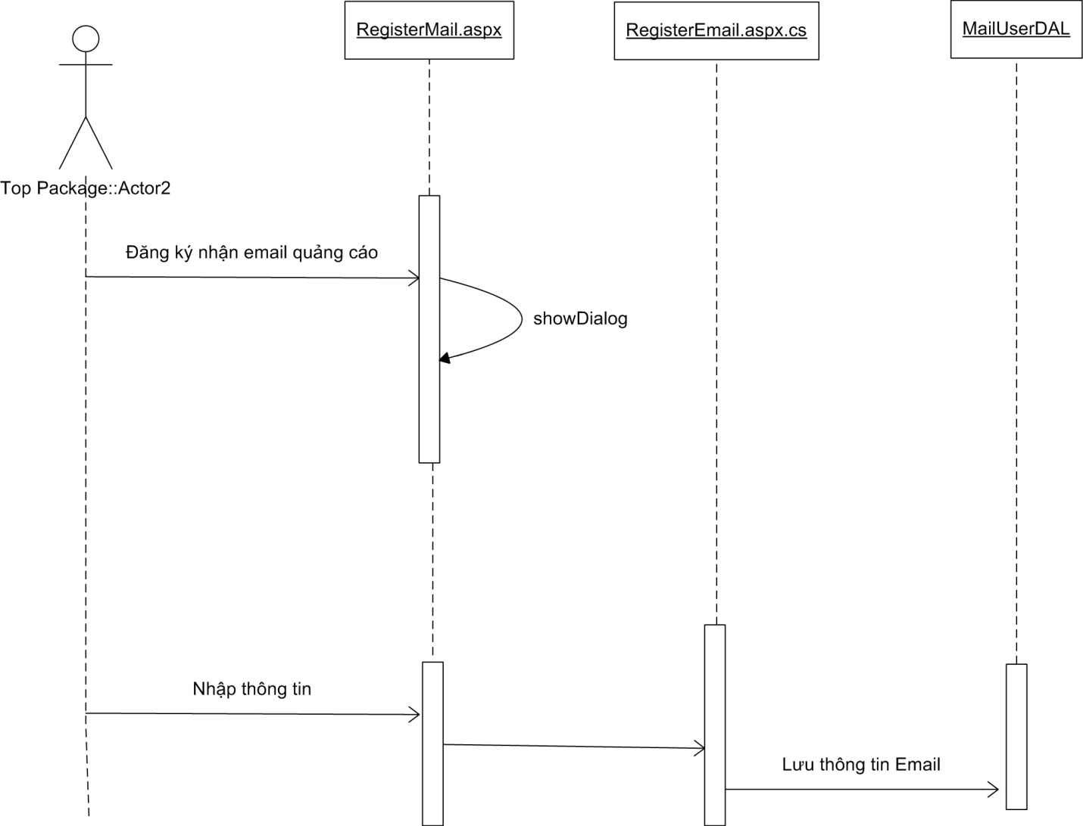

Hình 4.8 Biểu đồ tuần tự chức năng “Đăng ký nhận mail quảng cáo”

Biểu đồ tuần tự chức năng “Đăng nhập hệ thống quản trị”

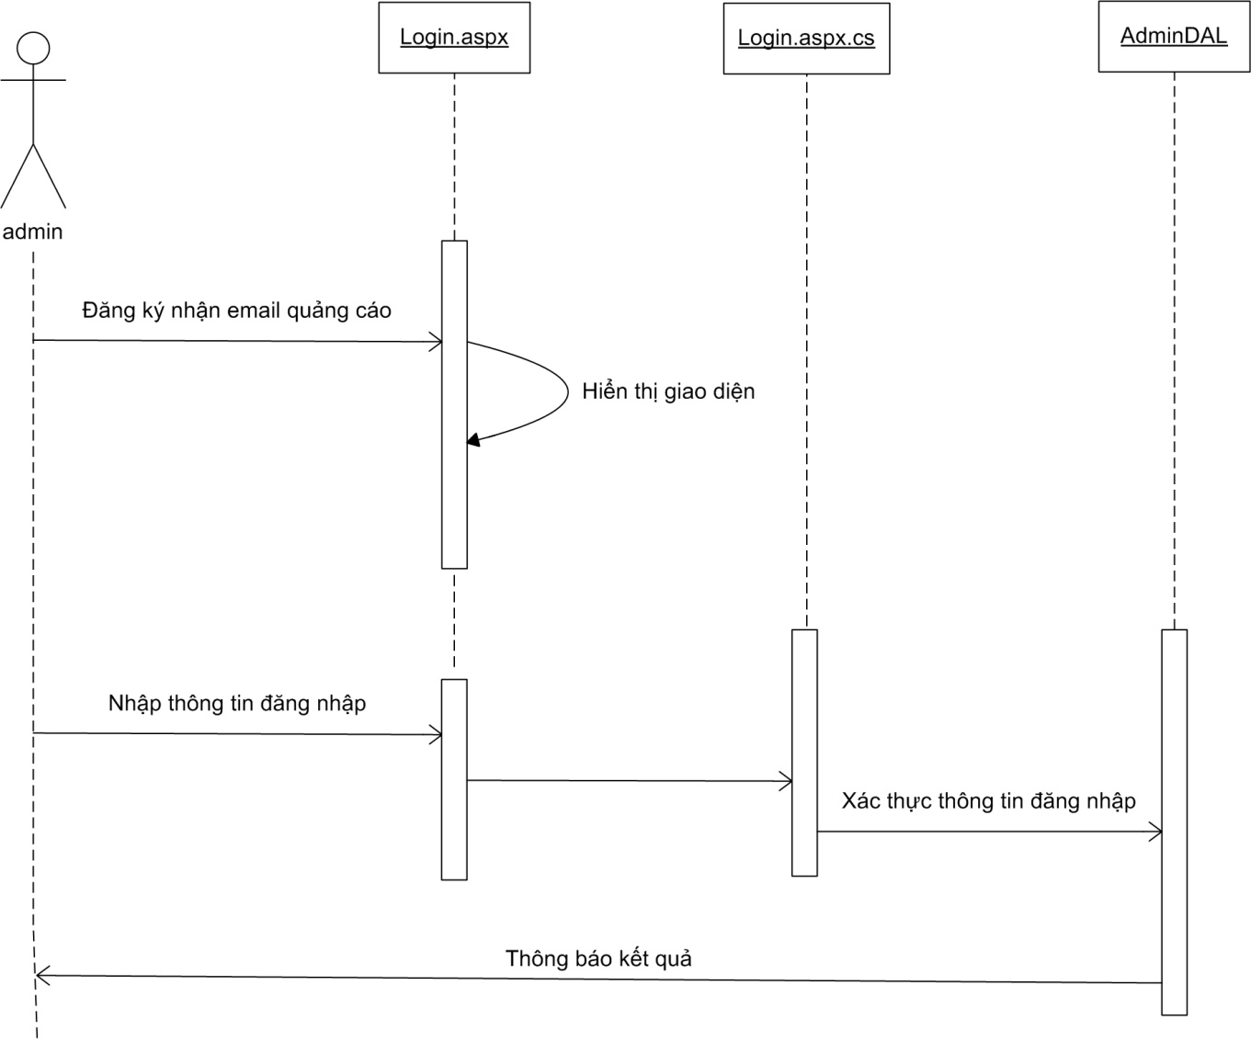
Hình 4.9 Biểu đồ tuần tự chức năng “Đăng nhập hệ thống quản trị”

Biểu đồ tuần tự chức năng “Đặt phòng”
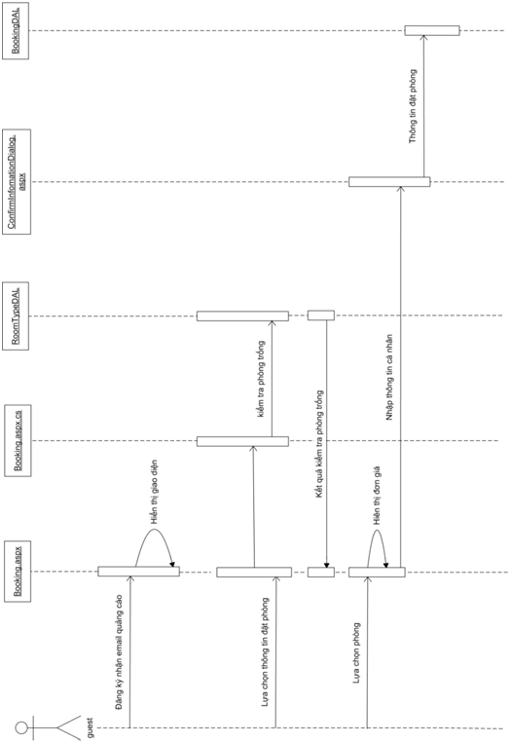
.Hình 4.10 Biểu đồ tuần tự chức năng “Đặt phòng”

Biểu đồ tuần tự chức năng “Thêm bài viết”

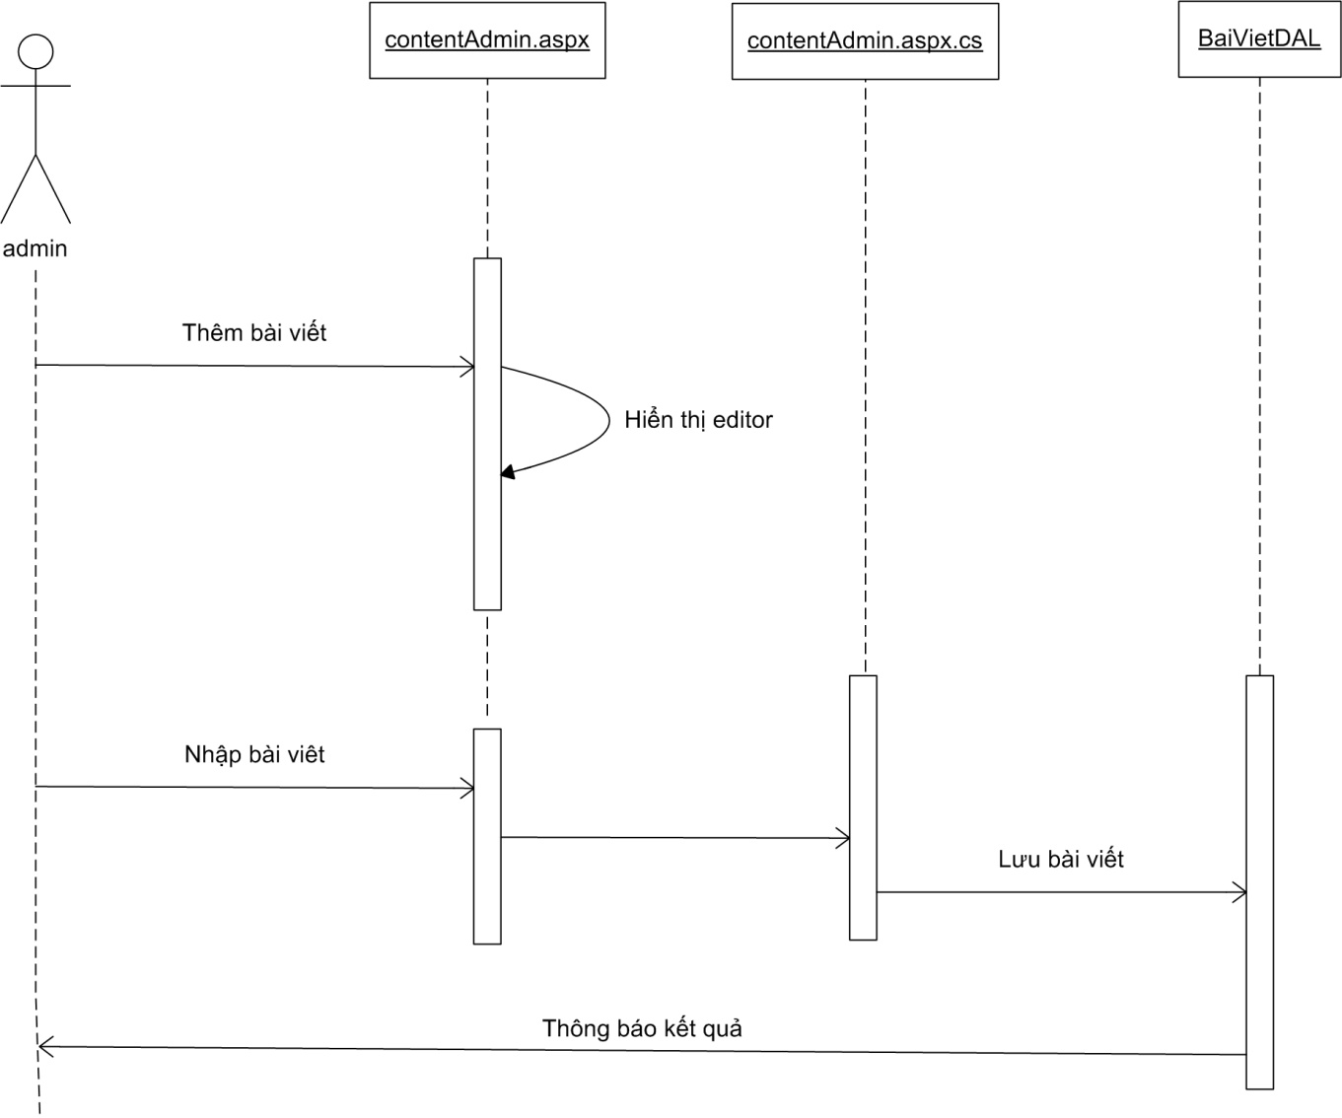
Hình 4.11 Biểu đồ tuần tự chức năng “Thêm bài viết”

CHƯƠNG V: XÂY DỰNG VÀ CÀI ĐẶT HỆ THỐNG

Các trang của hệ thống
Trang chủ

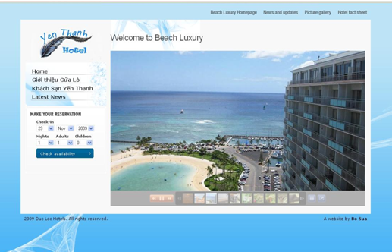
Hình 5.1 Trang chủ

Trang đặt phòng

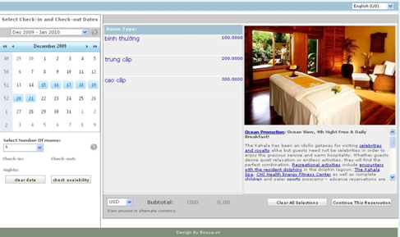
Hình 5.2 Trang đặt phòng

Trang quản trị nội dung bài viết

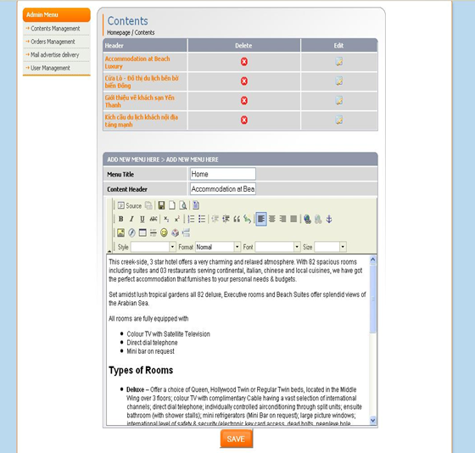
Hình 5.3 Trang quản trị nội dung bài viết

Trang nhập đăng ký nhận email quảng cáo

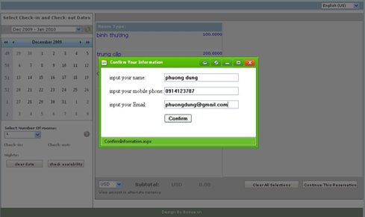
Hình 5.4 Trang nhập đăng ký nhận email quảng cáo

Trang xem nội dung bài viết

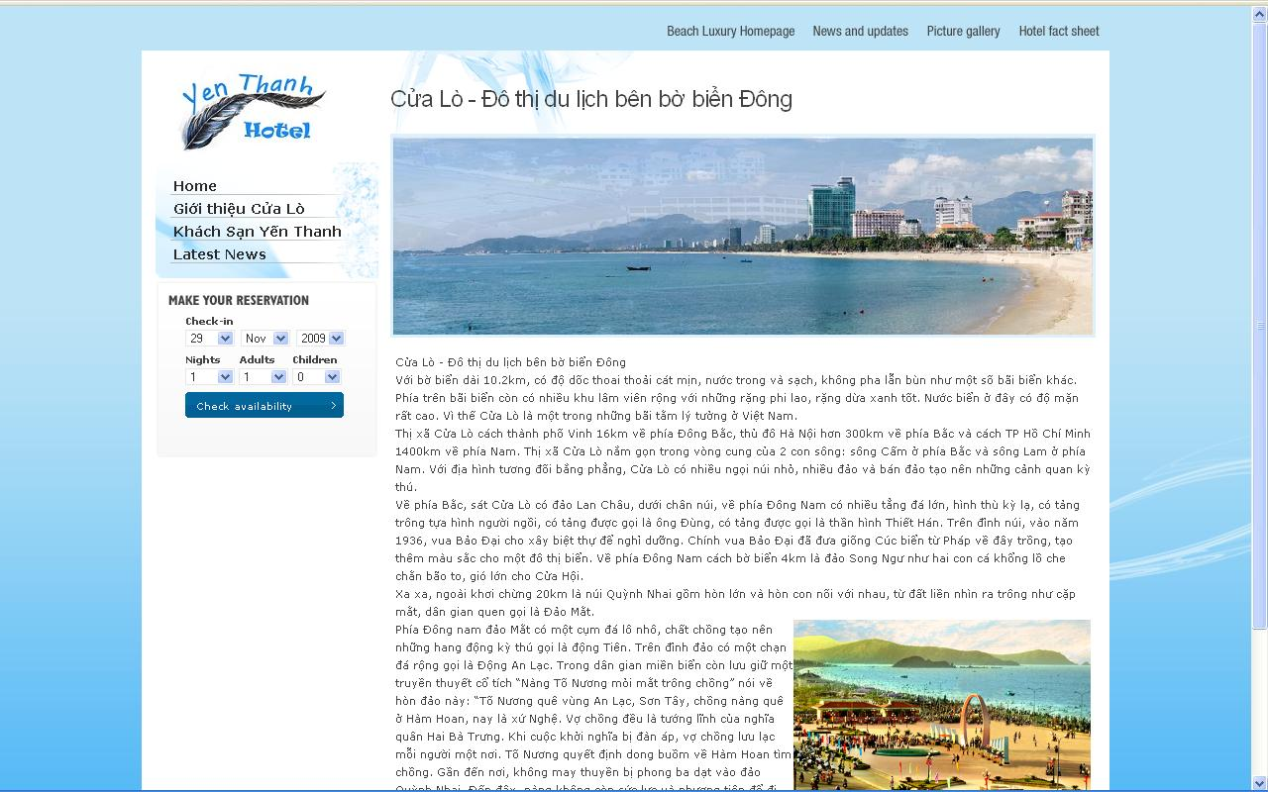
Hình 5.5 Trang xem nội dung bài viết

KẾT LUẬN
Kết quả đạt được
Qua quá trình khảo sát, đồ án xây dựng website quảng bá khách sạn đã hoàn thành được những vấn đề sau:
Tìm hiểu về nghiệp vụ khách sạn, cách thức đặt phòng qua mạng
Nắm bắt kỹ năng phân tích thiết kế hướng đối tượng với UML, tìm hiểu công nghệ ASP.NET và các plug-in hỗ trợ cho trình duyệt website.
Xây dựng website quảng bá khách sạn với chức năng chính: giới thiệu khách sạn, và dịch vụ đặt phòng qua mạng.
Tuy vẫn còn những mặt hạn chế và thiếu xót:
Website cung cấp ít các chức năng cho người dùng ví dụ như các dịch vụ tiện ích, nhà hàng….
Giao diện của website phải hoàn thiện hơn nữa để đáp ứng được nhu cầu quảng bá khách sạn.
Chức năng chính đặt phòng làm tốt hơn nữa để đảm bảo tính đồng bộ cho việc kiểm tra phòng còn trống, an toàn và bảo mật cho tài khoản của khách hàng.
Hướng phát triển:
Triển khai website trên mạng internet
Hoàn thiện các chức năng ở phần hạn chế.
Phát triển website với quy mô lớn hơn:
- Cms ( Content Management System): Là hệ thống dùng để tạo ra, thay đổi, lưu trữ các thông tin, tài nguyên dựa trên một hệ thống lưu trữ được tổ chức tốt.
- Xây dựng website cung cấp dịch vụ đặt phòng qua mạng cho một hệ thống khách sạn.

TÀI LIỆU THAM KHẢO

[1] “ .NET Toàn Tập - Tập 5: Lập Trình Web Dùng ASP.NET Và C# - Lập Trình Visual C# Thế Nào? ”, Dương Quang Thiện, NXB Tổng hợp TP.HCM, 2005
[2] “C# Developer's Guide to ASP.NET, XML, and ADO.NET” , Jeffrey P. McManus, Chris Kinsman, Addison Wesley, 2002
[3] “Essential ASP.NET with Examples in C#”, Fritz Onion, Addison Wesley, 2003
[4] “ Phân tích và thiết kế hệ thống thông tin”, Trần Đình Quế- Nguyễn Mạnh Sơn, 2007, Sách lưu hành nội bộ.

Các địa chỉ website tham khảo:
http://docs.jquery.com/Main_Page
http://msdn.microsoft.com/en-us/default.aspx
http://forum.aspvn.net/
http://dot.net.vn/
http://silverlight.net/

NHẬN XÉT CỦA GIÁO VIÊN HƯỚNG DẪN
……………………………….……………………………………………………..
……………………………….……………………………………………………..
……………………………….……………………………………………………..
……………………………….……………………………………………………..
……………………………….……………………………………………………..
……………………………….……………………………………………………..
……………………………….……………………………………………………..
……………………………….……………………………………………………..
……………………………….……………………………………………………..
……………………………….……………………………………………………..
……………………………….……………………………………………………..
……………………………….……………………………………………………..
……………………………….……………………………………………………..
……………………………….……………………………………………………..
……………………………….……………………………………………………..
……………………………….……………………………………………………..
……………………………….……………………………………………………..
……………………………….……………………………………………………..
……………………………….……………………………………………………..
……………………………….……………………………………………………..
……………………………….……………………………………………………..
……………………………….……………………………………………………..
……………………………….……………………………………………………..
……………………………….……………………………………………………..

Ngày tháng năm 2009
Giáo viên hướng dẫn

NHẬN XÉT CỦA GIÁO VIÊN PHẢN BIỆN
……………………………….……………………………………………………..
……………………………….……………………………………………………..
……………………………….……………………………………………………..
……………………………….……………………………………………………..
……………………………….……………………………………………………..
……………………………….……………………………………………………..
……………………………….……………………………………………………..
……………………………….……………………………………………………..
……………………………….……………………………………………………..
……………………………….……………………………………………………..
……………………………….……………………………………………………..
……………………………….……………………………………………………..
……………………………….……………………………………………………..
……………………………….……………………………………………………..
……………………………….……………………………………………………..
……………………………….……………………………………………………..
……………………………….……………………………………………………..
……………………………….……………………………………………………..
……………………………….……………………………………………………..
……………………………….……………………………………………………..
……………………………….……………………………………………………..
……………………………….……………………………………………………..
……………………………….……………………………………………………..
……………………………….……………………………………………………..

Ngày tháng năm 2009
Giáo viên phản biện

